عناصر الإجابة | العلامة
عناصر الإجابة | مجزأة | مجموع
الموضوع الأول:  التاريخ:  الجزء الأول:  1) شرح ما تحته خط في النص:  – برنامج شال: عبارة عن مجموعة من الخطط العسكرية التي وضعها الجنرال موريس شال قائد القوات الفرنسية في مطلع سنة 1959 تتضمن عمليات منسقة برية وبحرية وجوية استهدفت مختلف المناطق الواحدة تلو الأخرى. | 01 | 06
– الدبلوماسية الفرنسية: النشاطات السياسية التي تقوم بها الحكومة الفرنسية على المستوى الخارجي (الدولي) من أجل دفع الدول إلى عدم دعم القضية الجزائرية. | 01 | 06
– سلم الأبطال: مناورة سياسية اعتمدها ديغول 1958/10/23 تقضي بأن يسلم الثوار أسلحتهم مقابل ضمان حمايتهم وعدم متابعتهم. | 01 | 06
2) أكمل الجدول التالي: | 01  01  01 | 06
  الحدث | تاريخه | انعكاساته
  المؤتمر الرابع لحركة عدم الانحياز | 1973/9/9-5 | اهتمامات اقتصادية للحركة: المطالبة بنظام اقتصادي دولي عادل، حوار شمال جنوب، إعادة النظر في أسعار المواد الأولية، دورة استثنائية للجمعية العامة للأمم المتحدة...
  مؤتمر باريس الخاص بالحرب الباردة. | 1990/11/21-9 | النهاية الرسمية للحرب الباردة وظهور النظام الدولي الجديد...
  الثورة الكوبية | 1958 - 1959 | إقامة نظام شيوعي في كوبا ثم الأزمة الكوبية بين الو.م.أ. والاتحاد السوفيتي.
الجزء الثاني:  مقدمة: يعتبر مشروع مارشال من أهم وسائل الضغط التي استعملتها الولايات المتحدة الأمريكية تجاه البلدان الشيوعية في إطار الحرب الباردة. | 0.50 | 04
1) أهداف مشروع مارشال:  أ) المعلنة:  – مساعدة الدول الأوربية على إعادة بناء اقتصادها.  – تحسين الظروف المعيشية للشعوب الأوربية.  – التعاون الاقتصادي بين الولايات المتحدة والبلدان الأوربية | 3×0.25 | 04
ب) الخفية:  – وقف الزحف الشيوعي على دول أوربا الغربية ومحاولة إحداث شقاق بين الاتحاد السوفيتي ودول أوربا الشرقية.  – الهيمنة على اقتصاديات الدول الأوربية.  – التخلص من الفائض المالي واستثماره في شكل قروض وإنعاش الشركات الأمريكية. | 3×0.25 | 04

2) رد فعل الاتحاد السوفيتي على هذا المشروع:  – رفض المساعدة الأمريكية ودفع دول أوربا الشرقية إلى رفضها أيضا.  – إعلان مبدأ جدانوف 1947 وإقامة مكتب الكومنفورم 1947.  – العمل على إقامة تعاون اقتصادي بينه وبين الدول الشيوعية خاصة في أوربا الشرقية والذي توج بإنشاء منظمة الكوميكون 1949. | 3×0.50
خاتمة: أدى اختلاف المواقف بين المعسكرين إلى المزيد من التوتر في العلاقات الدولية وهو ما كرّسه مشروع مارشال. | 0.50
الجغرافيا:  الجزء الأول:  1) شرح ما تحته خط في النص:  الاستثمار الأجنبي المباشر: إنجاز مشاريع اقتصادية أو خدمات من قبل شركات أجنبية في البلدان العربية مع الإشراف عليها بطريقة مباشرة بهدف الحصول على الأرباح. | 01 | 06
–تدفقات خارجة: نقل الأموال والاستثمارات من البلدان العربية إلى بلدان أخرى. | 01 | 06
الدول الناشئة: مجموعة من الدول التي استطاعت أن تحقق قفزة اقتصادية نتيجة نجاح تجاربها التنموية والتي مكنتها من الوصول إلى مصاف الدول المتقدمة كالصين، التنينات... | 01 | 06
2) التمثيل البياني (دائرتين نسبيتين):  – الإنجاز  – العنوان  – المفتاح  – المقياس | 02  0.50  0.25  0.25 | 06
الجزء الثاني:  مقدمة: ساهمت سياسة التكتل والاندماج والتطور العددي في القوة الاقتصادية للاتحاد الأوربي. | 0.50 | 04
1) مظاهر التكامل والاندماج داخل الاتحاد الأوربي:  – اعتماد سياسة زراعية مشتركة قائمة على مبدأ الأفضلية.  – المشاريع الصناعية المشتركة (طائرة إيرباص).  – العملة الأوربية الموحدة (اليورو).  – إلغاء التعريفة الجمركية بين دوله.  – حرية تنقل الأشخاص، البضائع والأموال (الاستثمارات).  – سياسة الصيد البحري المشتركة (أوربا الزرقاء). | 6 x0.25 | 04
2) أثر التطور العددي على القوة الاقتصادية للاتحاد الأوربي:  – تزايد الإمكانيات الطبيعية والبشرية (المساحة، الموارد، السكان).  – احتلال المراتب الأولى في العديد من المنتوجات الزراعية (الحبوب، الحوامض ...).  – تزايد حجم الاستثمارات.  – ضخامة المشاريع الصناعية (صناعة الطائرات، المركبات الفضائية...).  –ارتفاع حجم المساهمة التجارية عالميا بما يقارب 40 %.  –قوة العملة الأوربية. | 6 x0.25 | 04
خاتمة: قوة الاتحاد الأوربي الاقتصادية هي نتاج نجاح تجربة التكامل والاندماج.  ملاحظة: (تقبل الإجابات الصحيحة الأخرى). | 0.50 | 04

– نق: 3سم.
– دائرة نسبية تمثل نسب واردات الجزائر حب المناطق.
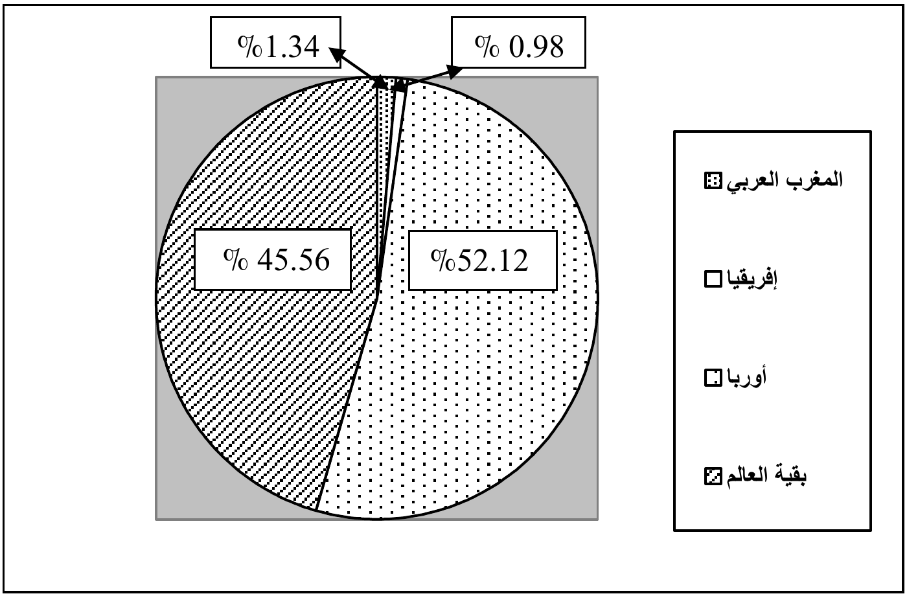

– نق:3سم. – دائرة نسبية تمثل نسب صادرات الجزائر حسب المناطق.
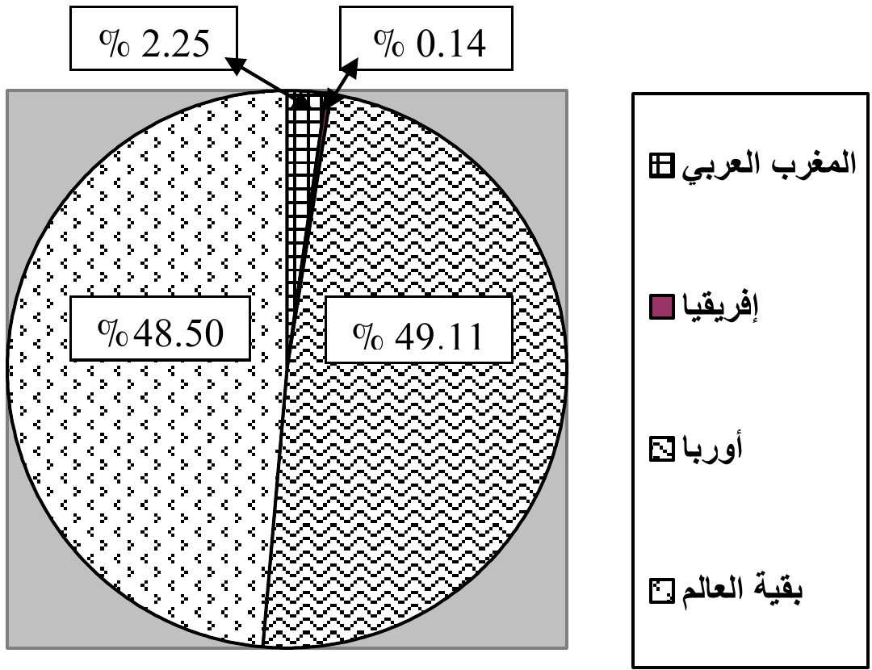

عناصر الإجابة | العلامة
عناصر الإجابة | مجزأة | مجموع
الموضوع الثاني  التاريخ  الجزء الأول:  1) شرح ما تحته خط في النص:  – الاستقطاب الثنائي : استراتيجية اعتمدتها الو.م.أ والاتحاد السوفياتي خلال الحرب الباردة بهدف جذب أكبر عدد ممكن من الدول. | 01 | 06
–عدم الانحياز: مبدأ و موقف اتخذته مجموعة من دول العالم الثالث تجاه صراع الحرب الباردة وذلك بعدم الميل لأي من المعسكرين المتصارعين . | 01 | 06
– التعايش السلمي: سياسة تقوم على مبدأ قبول فكرة تعدد المذاهب الإيديولوجية والتفاهم بين المعسكرين إزاء المشاكل الدولية العالقة ( مبادرة من قبل الرئيس السوفيتي خروتشوف سنة 1956). | 01 | 06
2) التعريف بالشخصيات التالية:  – عبان رمضان: (1920– 1957) مناضل في صفوف حركة الانتصار للحريات الديمقراطية ، عضو في المنظمة الخاصة 1947، التحق بالثورة في 1955، شارك في التحضير لمؤتمر الصمام 1956استشهد في 1957. | 01 | 06
– هاري ترومان:(1884– 1972) رئيس الولايات المتحدة الأمريكية (1945–1952) أمر بقنبلة هيروشيما ونقازاكي بالقنبلة الذرية أثناء الحرب .ع.2 ،أحد أقطاب الحرب الباردة ،صاحب مبدأ يحمل اسمه 1947 والذي يتضمن تقديم مساعدات مالية لتركيا واليونان ، كان طرف في عدة أزمات (أزمة برلين ، كوريا) ومؤيد الهجرة اليهودية إلى فلسطين. | 01 | 06
– ليونيد برجنيف:(1906– 1982) رئيس الاتحاد السوفيتي (1964– 1982) ، له مبدأ باسمه ، وقع اتفاقية سالت الأولى مع الرئيس الأمريكي نيكسون والثانية مع جيمي كارتر، كان وراء العديد من التدخلات العسكرية (تشيكوسلوفاكيا ،أفغانستان ). | 01 | 06
الجزء الثاني:  مقدمة: فشل السياسة الفرنسية الاستعمارية وقوة الثورة أجبر فرنسا على قبول مبدأ التفاوض مع جبهة التحرير الوطني. | 0.50 | 04
1) العوامل التي أجبرت فرنسا على قبول مبدأ التفاوض:  – فشل استراتيجية الاستعمار الفرنسي في القضاء على الثورة .  – الخسائر البشرية في صفوف الجيش الفرنسي.  – التفاف الشعب حول الثورة ( مظاهرات 11ديسمبر 1960 و 17 أكتوبر 1961 ...)  – عجز الحكومات الفرنسية المتعاقبة على إخماد الثورة.  – الأزمة الاقتصادية ( إفلاس الخزينة ) من جراء تزايد ميزانية "حرب الجزائر" والسياسية ( المحاولات الانقلابية).  – تزايد الدعم الدولي للقضية الجزائرية. | 0.25  ×  6 | 04
2) الموقف الجزائري من المناورات الفرنسية في المفاوضات:  * التمسك بمبادئ جبهة التحرير الآتية :  – السيادة الكاملة على كل التراب الوطني. | 0.50  0.25 | 04

– وحدة التراب الوطني. | 0.25
– وحدة الأمة. | 0.25
– جبهة التحرير الوطني الممثل الشرعي والوحيد للشعب الجزائري.  – وقف إطلاق النار بعد الاتفاق. | 0.25
– خاتمة: المفاوضات تتويج لسلسة من مراحل الكفاح، وتأكيد لنجاح الثورة في تحقيق الاستقلال رغم المناورات الفرنسية. | 0.50
الجغرافيا  الجزء الأول:  1) شرح ما تحته خط في النص :  – العولمة: توجه عالمي نحو إزالة كل الحواجز أمام تنقل السلع والخدمات والثقافات و سهولة الاتصال. | 01 | 06
– تجارة الخدمات: تبادل الخدمات بين الدول :اعارة الطائرات ،البواخر تسخير الهياكل القاعدية كالموانئ والمطارات تحويل الأموال عن طريق البنوك ،تكوين اليد العاملة ... | 01 | 06
– الهيئات المالية الدولية: يقصد بها المؤسسات المالية العالمية التي تهدف الى تنظيم العلاقات المالية بين الدول (صندوق النقد الدولي– البنك العالمي). | 01 | 06
2) التعليق على المعطيات الإحصائية:  – تمثل أرقام الجدول إحصائيات حول قيمة المبادلات التجارية لبعض بلدان جنوب شرق آسيا:  – تباين في قيمة المبادلات التجارية للبلدان المذكورة نتيجة التباين في حجم النشاط الاقتصادي بينها.  – ضخامة حجم المبادلات بالنسبة للصين التي تحتل الصدارة في التجارة العالمية تليها اليابان ( الثالثة عالميا).  – تحقق فائضا في ميزانها التجاري تختلف قيمته من دولة لأخرى ( 183مليار دولار بالنسبة للصين، 77 م/ د لليابان، 34 لماليزيا و13بالنسبة لتايلاند...).  – تحتل سنغافورة رغم صغر مساحتها (693 كم2) وقلة عدد سكانها حوالي 6 ملايين نسمة فقط مكانة اقتصادية وتجارية عالمية متقدمة تضاهي او تفوق مكانة إفريقيا أو الشرق الأوسط. | ×0.75  4 | 06
الجزء الثاني:  مقدمة: اقتصاد الولايات المتحدة الأمريكية، بين ضخامة إمكانياتها وتأثيره العالمي. | 0.50 | 04
1) العوامل الطبيعية لقوة الاقتصاد الامريكي:  – الموقع الاستراتيجي الهام بين المحيطين الهادي والأطلسي.  – المساحة الشاسعة (9.3 مليون كلم²).  – تنوع الأقاليم المناخية.  – اتساع الشبكة الهيدروغرافية .  – ضخامة وتنوع المواد الأولية.  – اتساع المساحة الزراعية. | 0.25  ×  6 | 04
2) مظاهر النفوذ الاقتصادي الأمريكي في العالم:  – احتكار الأسواق وغزو المنتوجات الأمريكية للأسواق العالمية.  – تزايد نشاط الشركات الاحتكارية الأمريكية في العالم.  – الهيمنة على المؤسسات الاقتصادية والمالية العالمية.  – التحكم في مراكز تحديد الأسعار. | 0.25  ×  6 | 04

– استخدام القوة الاقتصادية كوسيلة ضغط.  – سيطرة الدولار على 65% من احتياطي صرف العملات.  – خاتمة: القوة الاقتصادية الأمريكية وتأثيرها العالمي ثمرة تنوع الإمكانيات وحسن الاستثمار .  ملاحظة: (تقبل الإجابات الصحيحة الأخرى) | 0.50

